Tchibo čistí sklady: Garážový výpredaj a zľavy až 80 % na široký sortiment!
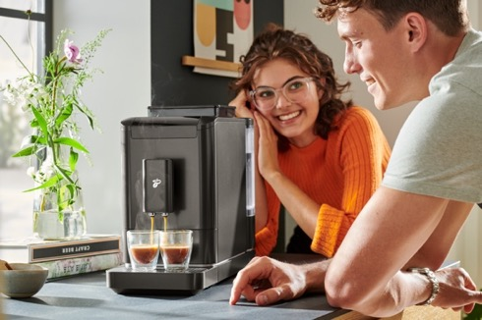
Máte chuť na poriadny nákupný úlovok? Hľadáte inšpiráciu na vianočné darčeky? Potom nasmerujte svoju pozornosť na Tchibo!
Radi nakupujete výhodne? Tchibo výpredaje sú tu práve pre vás! Objavte fantastické zľavy na širokú škálu produktov – tie najvyššie ponúka Garážový výpredaj. Tchibo prináša tento unikátny výpredaj len raz za čas a teraz máte šancu využiť jedinečné ponuky na produkty, ktoré poznáte a milujete. Nájdete tu sezónne oblečenie, obuv, doplnky do domácnosti aj praktické vychytávky do domácnosti, ktoré vám spríjemnia a zjednodušia život a urobia radosť nielen vám, no tiež vašej peňaženke.
Garážový výpredaj so zľavami až do 80 % prebieha od 19. do 26. novembra v OC STYLA na Zlatých Pieskoch v BRATISLAVE. Za extrémne nízku cenu tu dostanete perfektné automatické kávovary, oblečenie pre celú rodinu aj bytové doplnky.
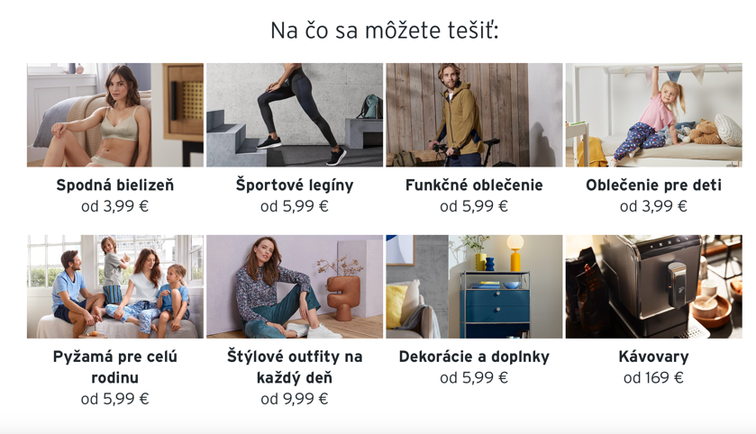
Ešte viac výhod s registráciou do newslettera
Ak chcete ušetriť, ale nemáte možnosť využiť Garážový výpredaj, máme pre vás skvelú správu. Pri registrácii do newslettra tejto obľúbenej značky získate okamžitú zľavu 20 % na váš ďalší nákup. Je to jednoduché: stačí sa prihlásiť na stránke Tchibo.sk a zľava je vaša! Navyše budete vždy medzi prvými, kto sa dozvie o nových kolekciách, akciách a špeciálnych ponukách.
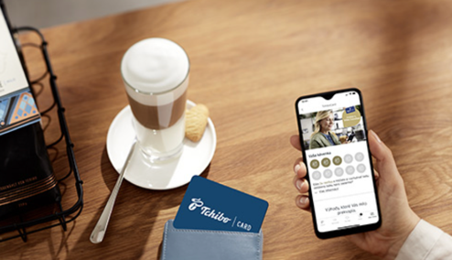
Zľavový obchod a Tchibo Card: Zľavy po celý rok
Výhodné nákupy však ešte nekončia! Navštívte Zľavový obchod Tchibo, kde každý štvrtok pribúdajú ďalšie produkty za skvelé ceny a pre všetkých verných zákazníkov je tu Tchibo Card, s ktorou získate exkluzívne zľavy, darčeky a špeciálne ponuky po celý rok.

Nečakajte príliš dlho, pretože najlepšie kúsky sa rýchlo míňajú. Navštívte Garážový výpredaj, sledujte Tchibo.sk a urobte si radosť skvelým nákupom už dnes!

Užitočné informácie o spoločnosti Tchibo
Tchibo patrí k najväčším výrobcom kávy na svete a je vedúcou firmou na trhu praženej kávy na mnohých európskych trhoch. Tchibo je rovnako jedným z najväčších medzinárodne pôsobiacich maloobchodných predajcov. Jedinečný obchodný model spoločnosti Tchibo prepája kávovú expertízu a týždenne nové tematické kolekcie spotrebného tovaru. Svoje výrobky ponúka Tchibo prostredníctvom viackanálového distribučného systému, ktorý tvorí sieť kamenných predajní Tchibo, internetový obchod www.tchibo.sk a sieť predajných miest vo vybraných predajniach obchodných reťazcov. Spoločnosť bola založená v roku 1949 v nemeckom Hamburgu, kde má svoje ústredie.
V Slovenskej republike pôsobí prostredníctvom TCHIBO SLOVENSKO spol. s r.o. od roku 1991 v segmente praženej a instantnej kávy pod známymi značkami Tchibo, Eduscho a Davidoff Café. Od roku 2008 rozvíja TCHIBO SLOVENSKO na slovenskom trhu obchodnú činnosť zameranú na predaj spotrebného tovaru Tchibo. Každý týždeň je uvedená do predaja nová kolekcia asi 30 výrobkov na určitú tému vo výbornom pomere ceny a kvality. Témy sa v priebehu roka striedajú a postupne zahŕňajú všetky oblasti: od kuchyne cez módu, šport, elektroniku, hračky, šperky až po záhradu. Kolekcie sú limitované a predávajú sa vždy výlučne do vypredania zásob alebo obmedzenú dobu. Popri týchto týždenne nových limitovaných kolekciách ponúka Tchibo aj dizajnovú kolekciu výrobkov na pôžitok z kávy, ktorá je súčasťou stálej ponuky siete obchodov Tchibo. Tchibo nezabúda ani na milovníkov domácej kvalitnej kávy - s domácim kapsľovým kávovarom Cafissimo alebo plnoautomatickým kávovarom na zrnkovú kávu Esperto si svoju obľúbenú šálku kávy môžete dopriať v pohodlí domova rýchlo, ľahko a profesionálne.
Spoločnosť Tchibo podniká zodpovedne. Dlhodobo sa angažuje v mnohých projektoch zameraných na trvalo udržateľnú produkciu kávy, bavlny či dreva a zaistenie zodpovedajúcich pracovných a životných podmienok malopestovateľov a pracovníkov v továrňach. Aktívne pomáha riešiť otázky ako globálne otepľovanie, ohľaduplné hospodárenie s vodou, pôdou, energiami a zdrojmi, zaobchádzanie s odpadom či zachovanie biodiverzity. Zapája sa do činnosti mnohých miestnych komunít.

V prípade záujmu o ďalšie informácie kontaktujte, prosím:

Silvia Keráková Michaela Hanáková
PR Consultant PR Consultant
10/10 COMMUNICATIONS 10/10 COMMUNICATIONS
email: silvia.kerakova@1010comms.sk email: michaela.hanakova@1010comms.sk
tel: 0940 601 902 tel: 0907 581 582

